**Hà Nội, 2024**

**TRƯỜNG ĐẠI HỌC CÔNG NGHIỆP HÀ NỘI**

**KHOA CÔNG NGHỆ THÔNG TIN**

-----🙞🙜🕮🙞🙜-----

**BÁO CÁO THỰC NGHIỆM HỌC PHẦN**

**ĐỒ ÁN CHUYÊN NGÀNH**

***ĐỀ TÀI***

**XÂY DỰNG WEBSITE BÁN ĐỒ THỂ THAO**

**CHO CỬA HÀNG TINYSPORT**

|  |  |
| --- | --- |
| GVHD : | ThS. Phạm Văn Hiệp |
| Nhóm : | 19 |
| Mã lớp : | 20241IT6122001 |
|  | |
|  | |

**TRƯỜNG ĐẠI HỌC CÔNG NGHIỆP HÀ NỘI**

**KHOA CÔNG NGHỆ THÔNG TIN**

-----🙞🙜🕮🙞🙜-----

**BÁO CÁO THỰC NGHIỆM HỌC PHẦN**

**ĐỒ ÁN CHUYÊN NGÀNH**

***ĐỀ TÀI***

**XÂY DỰNG WEBSITE BÁN ĐỒ THỂ THAO**

**CHO CỬA HÀNG TINYSPORT**

|  |  |
| --- | --- |
| GVHD : | ThS. Phạm Văn Hiệp |
| Nhóm : | 19 |
| Mã lớp : | 20241IT6122001 |
| Sinh viên : | 1. Chu Văn Quý - 2021606690 |
|  | 2. Vũ Duy Quang – 2021604622 |
|  | 3. Nguyễn Văn Quý - 2021605480 |
|  | 4. Nguyễn Văn Quảng - 2021601358 |
|  | |
|  | |

**Hà Nội, 2023**

**Hà Nội, 2024**

# **LỜI CẢM ƠN**

# **MỞ ĐẦU**

# **CHƯƠNG 1. GIỚI THIỆU TỔNG QUAN**

## **1.1 Giới thiệu**

### ***1.1.1. Lý do chọn đề tài***

Khoa học kĩ thuật ngày càng phát triển, cuộc sống của con người cùng ngày càng được cải thiện, đi đôi với việc là đó là nhu cầu giải trí cùng ngày một tăng cao. Rất nhiều ngành giải trí ngày càng phát triển, trong đó thể thao vừa là công cụ giải trí vừa là công cụ để liên kết người với người không chỉ vậy nó còn giúp chúng ta cải thiện sức khỏe và tinh thần. Người người chơi thể thao nhà nhà chơi thể thao vậy nên nhu cầu đối với các dụng cụ thể thao ngày càng tăng, vì thế kéo theo sự xuất hiện mnhững cửa hàng kinh doanh dụng cụ thể thao với quy mô ngày càng lớn. Việc quản lý một quản lý một cửa hàng dụng cụ thể thao rất khó khăn.

Việc quản lý kinh doanh dụng cụ thể thao nếu không có sự hỗ trợ của tin học quản lý phải cần khá nhiều nhân viên, chia thành nhiều khâu mới có thể quản lý được. Các công việc này đòi hỏi nhiều thời gian và công sức mà sự chính xác và hiệu quả không cao, không chỉ yêu cầu số lượng nhân viên lớn, việc quản lý số lượng mặt hàng từ khâu nhập đến khi bán hàng phức tạp và dễ xảy ra sai sót, nắm bắt doanh thu, nhu cầu của người sử dụng và thống kê hàng tồn, hàng bán chạy để đưa ra chiến lược kinh doanh vô cùng khó khăn.

Trên thế giới, tin học và công nghệ đang phát triển không ngừng, chúng ta có thể bắt gặp hầu hết các công nghệ, máy móc hóa được áp dụng cào hầu hết các công việc hàng ngày để hỗ trợ cho con người một cách tối đa. Mọi công việc có sự hỗ trợ của máy tính không chỉ khiến việc trở nhanh gọn mà còn có độ chính xác và chất lượng rất cao.

Để khắc phục những hạn chế trên việc đưa phần mềm, website vào công việc kinh doanh cửa hàng là cần thiết giúp việc quản lý trở nên dễ dàng hơn.

### ***1.1.2. Giới thiệu chung về Website***

Website sẽ bán những dụng cụ, đồ đạc liên quan đến thể thao như: Quần, áo thể thao, giày thể thao, các dụng cụ tập gym, dụng cụ thể thao,…

### ***1.1.3. Nghiên cứu hiện trạng và giải quyết vấn đề***

#### 1.1.3.1. Hiện trạng của cửa hàng TinySport

#### 1.1.3.2. Cơ cấu tổ chức

#### 1.1.3.3. Hoạt động của các bộ phận

#### 1.1.3.4. Xác định yêu cầu

## **1.2. Các công nghệ, ngôn ngữ được sử dụng**

### ***1.2.1. Giới thiệu về ngôn ngữ PHP***

PHP là ngôn ngữ lập trình đi đầu cho thiết kế website ở nước ta và trên thế giới. [**PHP**](https://www.php.net/)(Personal Home Page) là một ngôn ngữ lập trình script (một nhánh của ngôn ngữ lập trình). Mã lệnh dùng để phát triển các ứng dụng viết cho máy chủ, mã nguồn mở, với mục đích phát triển ứng dụng.

PHP dùng để viết các ngôn ngữ sử dụng cho máy chủ, mã nguồn mở và những vấn đề liên quan đến code. Thường các server sẽ dùng PHP thay cho các ngôn ngữ như JavaScript và Python…

PHP dễ dàng thực hiện các tùy chỉnh trên website.

Có cộng đồng PHP lớn.

Ngôn ngữ lập trình PHP được sử dụng rộng rãi trong ngành thương mại điện tử, truyền thông xã hội. Có thời điểm chiếm lên đến 74% ngôn ngữ viết web trong những năm gần đây.

PHP tích hợp được MySQL, Oracle, Sybase, DB2 nên thao tác dễ dàng, tiết kiệm tài chính, thời gian thiết kế web.

Đặc tính nổi bật và cũng là ưu điểm của PHP là mã nguồn ít. Lập trình viên sẽ không phải nghiên cứu nhiều và sử dụng các mã code phức tạp. Khi sử dụng ngôn ngữ lập trình PHP sẽ dễ dàng tương thích với nhiều ngôn ngữ khác.

Khả năng tùy chọn bộ nhớ cũng nhanh chóng với những mã code đơn giản. Do đó thời gian xây dựng website bằng ngôn ngữ PHP được thực hiện nhanh. Lập trình không quá phức tạp nên giá thành[thiết kế website cũng rẻ hơn](https://webaoe.com/thiet-ke-web-wordpress-gia-re/).

Các ngôn ngữ lập trình như .Net, Java, C++… đều tương thích với ngôn ngữ PHP. Điều này đảm bảo website xây dựng bằng PHP sẽ hoạt động tốt trên cả hệ trình duyệt Firefox, Chrome, Bing

### ***1.2.2. Giới thiệu về mô hình***

### ***1.2.3. Framework sử dụng***

### ***1.2.4. Cơ sở dữ liệu***

MySQL là một hệ thống quản trị cơ sở dữ liệu mã nguồn mở (gọi tắt là RDBMS) hoạt động theo mô hình client-server. Với RDBMS là viết tắt của Relational Database Management System. MySQL được tích hợp apache, PHP. MySQL quản lý dữ liệu thông qua các cơ sở dữ liệu. Mỗi cơ sở dữ liệu có thể có nhiều bảng quan hệ chứa dữ liệu. MySQL cũng có cùng một cách truy xuất và mã lệnh tương tự với ngôn ngữ SQL. MySQL được phát hành từ thập niên 90s

Quá trình hình thành và phát triển của MySQL được tóm tắt như sau:

* Công ty Thụy Điển MySQL AB phát triển MySQL vào năm 1994.
* Phiên bản đầu tiên của MySQL phát hành năm 1995
* Công ty Sun Microsystems mua lại MySQL AB trong năm 2008
* Năm 2010 tập đoàn Oracle thâu tóm Sun Microsystems. Ngay lúc đó, đội ngũ phát triển của MySQL tách MySQL ra thành 1 nhánh riêng gọi là MariaDB. Oracle tiếp tục phát triển MySQL lên phiên bản 5.5.
* 2013 MySQL phát hành phiên bản 5.6
* 2015 MySQL phát hành phiên bản 5.7
* MySQL đang được phát triển lên phiên bản 8.0

MySQL hiện nay có 2 phiên bản miễn phí (MySQL Community Server) và có phí (Enterprise Server).

**Ưu điểm:**

Dễ sử dụng: MySQL là cơ sở dữ liệu tốc độ cao, ổn định, dễ sử dụng và hoạt động trên nhiều hệ điều hành cung cấp một hệ thống lớn các hàm tiện ích rất mạnh.

Độ bảo mật cao: MySQL rất thích hợp cho các ứng dụng có truy cập CSDL trên Internet khi sở hữu nhiều nhiều tính năng bảo mật thậm chí là ở cấp cao.

Đa tính năng: MySQL hỗ trợ rất nhiều chức năng SQL được mong chờ từ một hệ quản trị cơ sở dữ liệu quan hệ cả trực tiếp lẫn gián tiếp.

Khả năng mở rộng và mạnh mẽ: MySQL có thể xử lý rất nhiều dữ liệu và hơn thế nữa nó có thể được mở rộng nếu cần thiết.

Nhanh chóng: Việc đưa ra một số tiêu chuẩn cho phép MySQL để làm việc rất hiệu quả và tiết kiệm chi phí, do đó nó làm tăng tốc độ thực thi.

**Nhược điểm:**

Giới hạn: Theo thiết kế, MySQL không có ý định làm tất cả và nó đi kèm với các hạn chế về chức năng mà một vào ứng dụng có thể cần.

Độ tin cậy: Cách các chức năng cụ thể được xử lý với MySQL (ví dụ tài liệu tham khảo, các giao dịch, kiểm toán,…) làm cho nó kém tin cậy hơn so với một số hệ quản trị cơ sở dữ liệu quan hệ khác.

Dung lượng hạn chế: Nếu số bản ghi của bạn lớn dần lên thì việc truy xuất dữ liệu của bạn là khá khó khăn, khi đó chúng ta sẽ phải áp dụng nhiều biện pháp để tăng tốc độ truy xuất dữ liệu như là chia tải database này ra nhiều server, hoặc tạo cache MySQL.

# **CHƯƠNG 2. KẾT QUẢ NGHIÊN CỨU**

## **2.1. Phân tích hệ thống**

### ***2.1.1. Mô tả nghiệp vụ của hệ thống***

### ***2.1.2. Yêu cầu chức năng***

### ***2.1.3. Yêu cầu phi chức năng***

## **2.2. Các tác nhân hệ thống**

## **2.3. Các chức năng của hệ thống**

### ***2.3.1. Biểu đồ Usecase tổng quan***

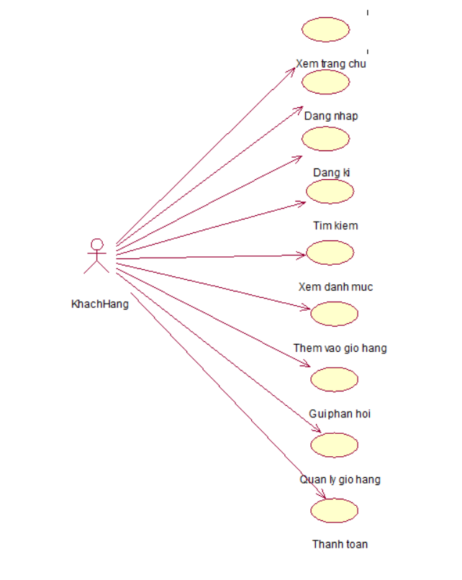

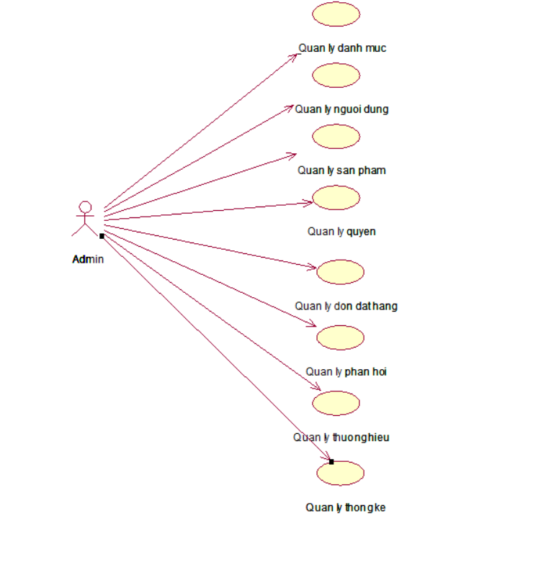

### ***2.3.2. Biểu đồ Usecase phân rã***

### ***2.3.3. Mô tả chi tiết Usecase***

### ***2.3.4. Biểu đồ lớp chi tiết***

### ***2.2.5. Biểu đồ tuần tự***

## **2.4. Mô hình hoá dữ liệu**

### ***2.4.1. Chi tiết các bảng dữ liệu***

### ***2.4.2. Biểu đồ thực thể liên kết mức Logic***

### ***2.4.3. Biểu đồ thực thể liên kết mức vật lý***

## **2.5. Thiết kế giao diện**

 *Hình dung giao diện ở đây*

## **2.6. Kết quả giao diện**

### ***2.6.1. Giao diện Frontend***

### ***2.6.2. Giao diện Backend***

## **2.7. Kiểm thử phần mềm**

# **CHƯƠNG 3. KẾT LUẬN VÀ BÀI HỌC KINH NGHIỆM**

## **3.1. Kiến thức đã học được**

## **3.2. Bài học kinh nghiệm**

## **3.3 Tính khả thi của đề tài**

## **3.4. Những thuận lợi và khó khăn**

# **TÀI LIỆU THAM KHẢO**